天津医科大学2021年台湾地区本科生招生简章
一、申请条件
1.具有《台湾居民居住证》或《台湾居民来往大陆通行证》、以及在台湾居住的有效身份证明；
2.参加2021年台湾“学测”，成绩须达到专业成绩要求的台湾高中毕业生（详见招生专业及学测成绩要求一览表）；
3.根据教育部、卫生部、中国残疾人联合会制定的文件《普通高等学校招生体检工作指导意见》（教学[2003]3号），医学类各专业色盲、色弱考生不予录取。

二、招生专业与计划
2021年在台湾地区招收本科生总计划为10名，其中：临床医学（五年制）专业计划招生3名，医学影像学（五年制）专业计划招生2名，其他专业计划招生5名。申请者可以在学校公布的招生专业目录中选择2个专业作为志愿，具体专业介绍请登录天津医科大学本科招生网“专业介绍”栏目查询。
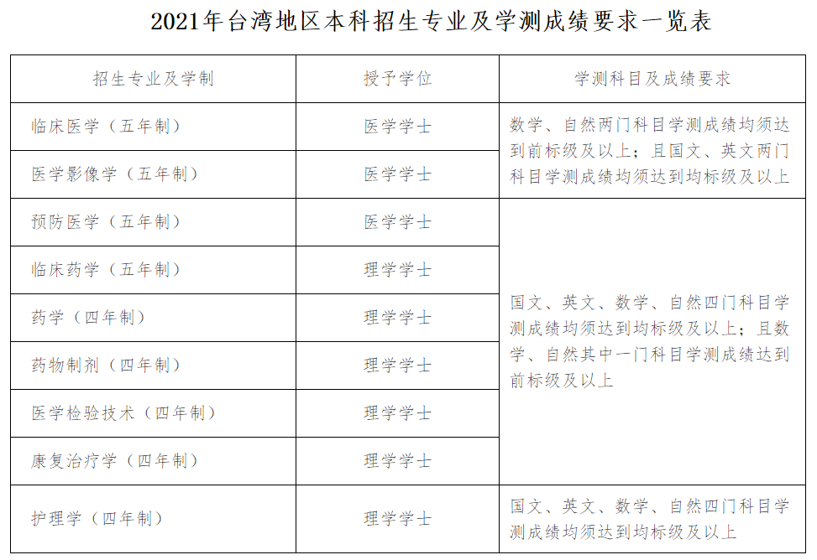
三、报名方法

1.申请材料

1）《天津医科大学招收台湾地区高中毕业生申请表》（附件一，请同时提交word文档及本人签字版扫描件pdf格式）；

2）《台湾居民居住证》或《台湾居民来往大陆通行证》；

3）在台湾居住的有效身份证明；

4）所在高中学生证；

5）2021年台湾“学测”成绩单及成绩公证认证材料；

6）考生本人签字的《个人成绩查询授权委托书》（委托书用于授权学校向台湾大学入学考试中心查验、核准考生学科能力测试成绩等信息）；

7）有关申请人经历的其他相关证明材料。

2.申请时间及方法

申请时间：2021年3月15日至3月21日下午17:00，以学校收到电子邮件时间为准。

申请方式：请将以上所有申请材料的彩色扫描件于2021年3月21日下午17:00前发送至电子邮箱：zhaoban@tmu.edu.cn。逾期与材料不齐者均不予受理报名。所有材料打包后压缩成rar文件，文件以“2021年台湾学生申请材料-姓名”命名。电子邮件标题为《2021年台湾学生申请材料-姓名》。

四、选拔程序

1.资格初审（2021年3月22日-3月31日）

报名结束后，学校招生办公室将对申请者进行学测成绩查验；并组织专家对申请者材料进行审核。初审后，学校于2021年3月底前在本科招生网（http://www.tmu.edu.cn/bkzs/）公布初审结果及面试要求。

2.资格复审及面试（2021年4月）

学校组织远程资格复审及视频面试，具体安排另行通知。

3.录取原则

根据申请者的面试成绩及学测成绩综合评定，择优录取。 2021年4月底前，公示申请者总成绩及预录取结果。学校招生办公室将预录取的台湾高中毕业生名单报送普通高等学校联合招收华侨港澳台学生办公室审核，审核合格后办理相关录取手续，发放录取通知书。

五、政策说明

1.入学报到

新生按规定时间及要求到学校报到，报到时须携带录取通知书、《台湾居民居住证》或《台湾居民来往大陆通行证》、以及在台湾居住的有效身份证明。具体事宜见《天津医科大学2021级新生入学须知》。

2.在校管理

学校按照《天津医科大学普通全日制本科生学籍管理规定（修订）》、《天津医科大学学生手册》等相关规定对学生进行管理。学校将尽力创造良好的学习和生活环境，加强对学生的指导和帮助，以便学生能够顺利完成学业。

3.学费及住宿费

台湾学测生学费按国家规定执行，医学类各专业学费为5800元人民币每生每学年。与大陆学生统一安排住宿，住宿费为800-1200元人民币每生每学年，根据具体住宿条件收取。

4.奖学金

学生入校后可按照国家规定享受相应奖助学金政策。

六、纪检监察

学校台湾学测生招生选拔工作，在学校招生委员会、本科招生工作领导小组的直接领导下开展。为确保此项工作的公平公正性，接受纪检部门以及社会共同监督。

七、联系方式

（一）招生咨询

咨询电话：86-22-83336710

咨询及报名邮箱：zhaoban@tmu.edu.cn

学校本科招生网：http://www.tmu.edu.cn/bkzs/

（咨询时间：工作日8:30-12:00、13:30-17:00）

（二）招生监督

监督电话：86-22-83336157

监督邮箱：jiguanjiwei@tmu.edu.cn

八、附则

本招生简章最终解释权在天津医科大学招生办公室。
网址：http://www.tmu.edu.cn/bkzs/2021/0203/c678a53111/page.htm

